上市公司绿色企业识别数据（2016-2023）
- “绿色企业”年度发文数及主题分布
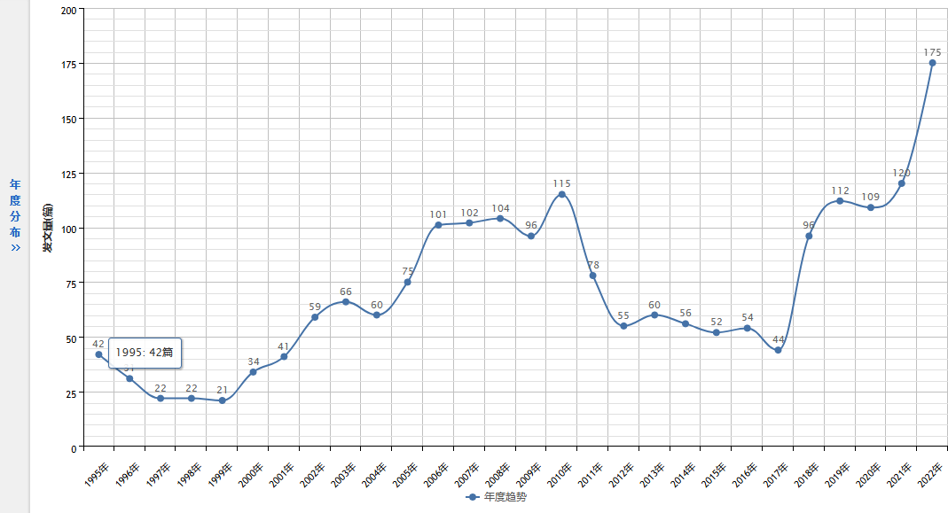
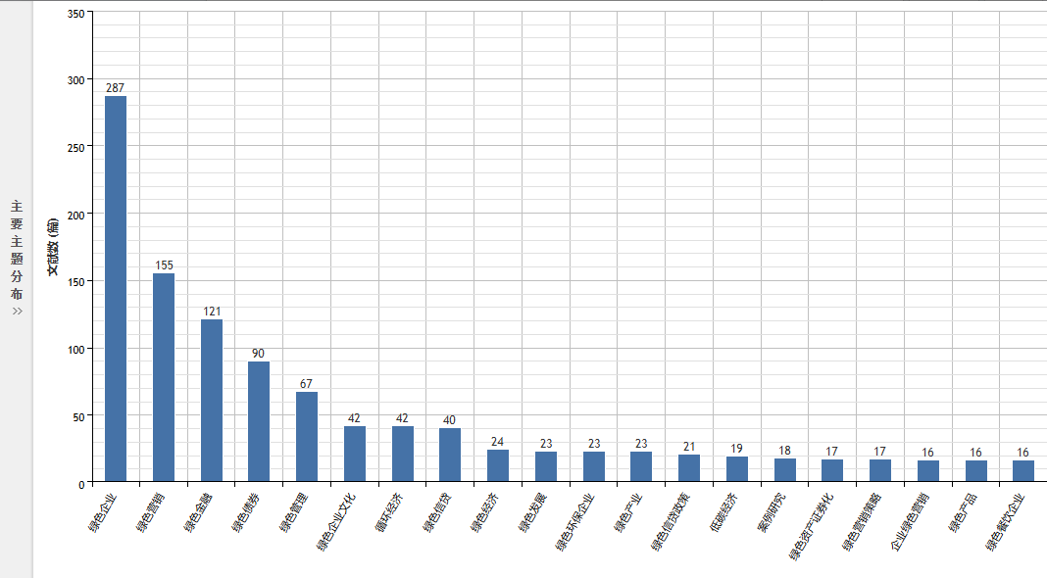
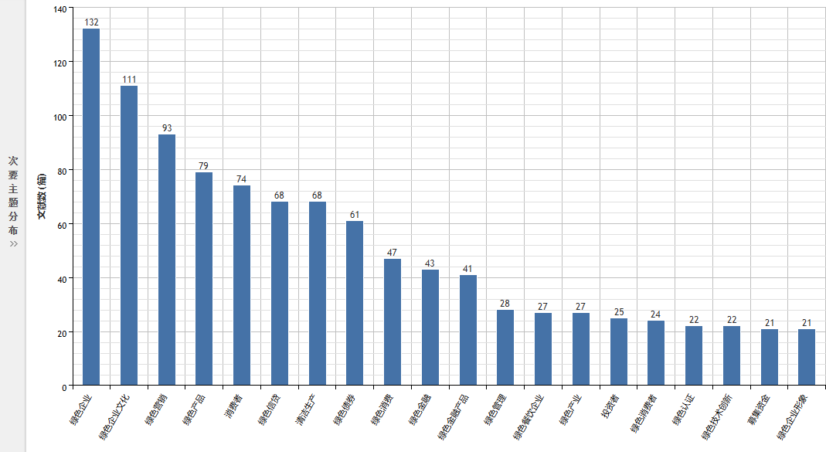
二、数据来源
本数据来源于中国债券信息网和企业年报，参考张小可老师等（2024）做法，根据上市公司是否发行过绿色债券来认定绿色企业的身份。经过对2016-2023年间发行过绿色债券的企业进行人工统计后，共有164家被认定为绿色企业。结果由数据皮皮侠团队人工整理，全部内容真实有效。
- 时间跨度
2016-2023
- 数据范围
上市公司
五、数据指标
下表仅展示了部分指标及数据，更多完整内容请前往数据皮皮侠官方网站下载。
指标展示
股票代码 | 股票简称
年度区间 | 股票全称
数据展示
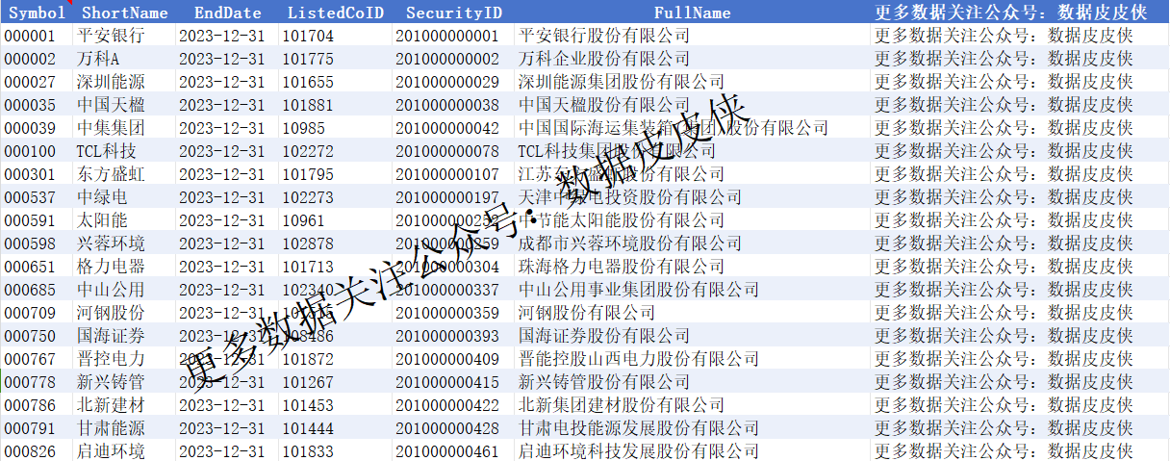
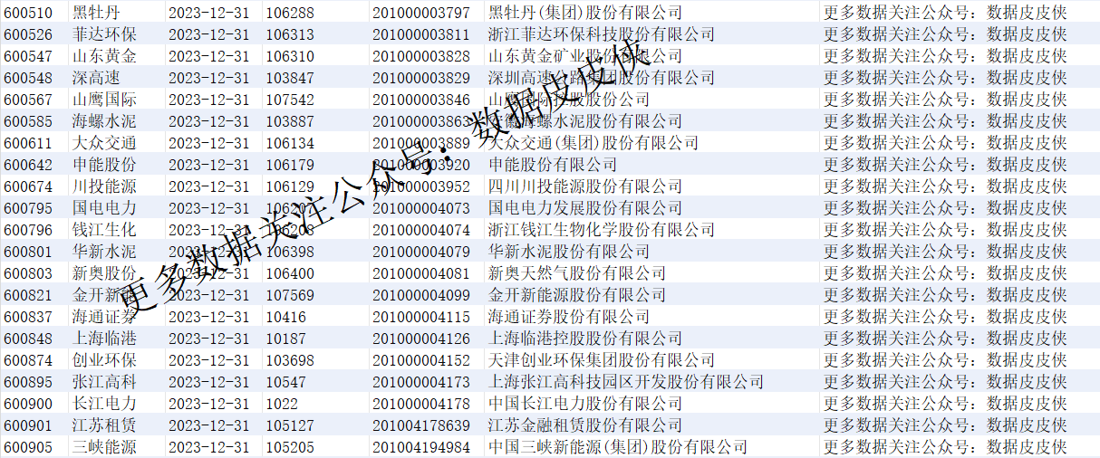
参考文献
[1]张小可,张居营.绿色金融如何影响绿色企业的技术创新？——基于绿色债券发行的准自然实验[J].企业经济,2024,43(01):139-149.

数据引用格式
请您在任何基于“数据皮皮侠”数据库所产生的中文研究成果（含学术论文、公开发表的研究报告等）均包括以下表述或类似表述声明：
本研究使用的数据来自“数据皮皮侠”数据库。
同时以电子文献形式进行引用标注，形式如下：
数据皮皮侠团队. 区县行政区划变更数据库[EB/OL]. [2023-1-1]. http://www.ppmandata.cn/.
其中，“2023-1-1”应当替换成实际引用日期，“区县行政区划变更数据库”替换成实际使用的数据库名称。
请您在任何基于“数据皮皮侠”数据库所产生的英文研究成果（含学术论文、公开发表的研究报告等）均包括以下表述或类似表述声明：
The data used in this study is from the Pipixia Database organized and managed by Pixia Team.
同时以电子文献形式进行引用标注，形式如下：
Pixia Team. Database of Point of Interest[EB/OL]. [2023-1-1]. http://www.ppmandata.cn/.
其中，“2023-1-1”应当替换成实际引用日期，“Database of Point of Interest”替换成实际使用的数据库名称。

声明：本数据由数据皮皮侠团队整理，仅用于学术研究

